Анализ, почему оригинальная таблица не в нормальной форме:

1. **1НФ Первая нормальная форма** не нарушена. Значения в ячейках атомарные, в одной ячейке только одно значение
2. **2НФ Вторая нормальная форма** нарушена. Если частичные зависимости между колонок. Например, в колонке brand хранится название бренда для каждого товара, но товары с одним и тем же product_id повторяются для разных транзакций. Это означает, что название бренда дублируется в разных строках, что нарушает 2НФ. В этом случае, необходимо создать отдельную таблицу products, где каждый product_id будет связан с brand_id, product_line, product_class и другими характеристиками. В transactions оставить только product_id, без повторяющейся информации о товаре.

3. **3НФ Третья нормальная форма** нарушена, есть транзитивные зависимости. Например, В таблице transactions колонка brand зависит от product_id, а не от самой транзакции. Это транзитивная зависимость, потому что бренд не является характеристикой самой транзакции.

Для приведения таблицы в нормальную форму была выбрана следующая структура:

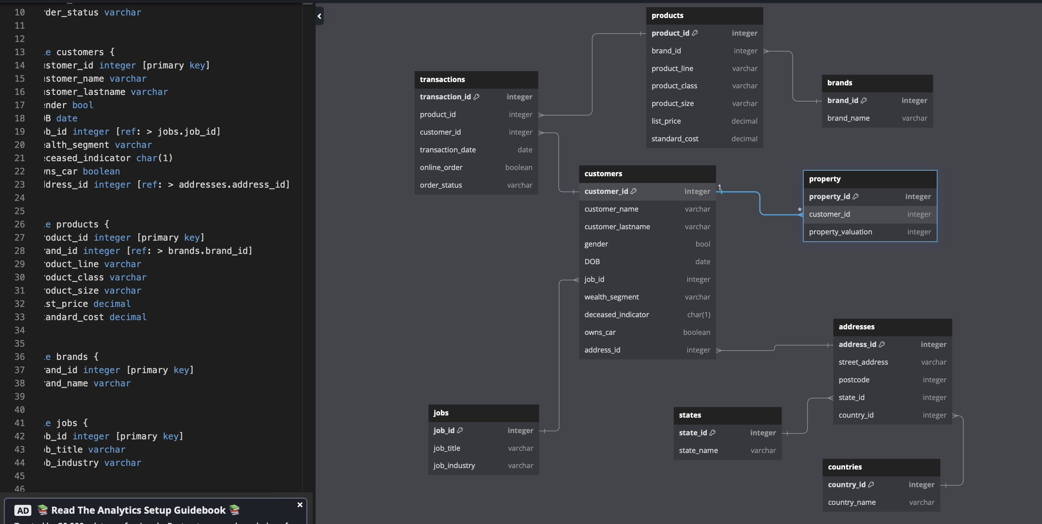

В исходной таблице все адреса клиентов указаны только в одной стране, Австралии. Таблицы state и countries вынесены в отдельные на случай, если будут добавляться данные из других стран.

Далее была создана структура таблиц в DBeaver через SQL скрипт.

Пример создания таблицы:

**CREATE** **TABLE** products (

product_id **INTEGER** **PRIMARY** **KEY**,

brand_id SERIAL **not** **null** **REFERENCES** brands(brand_id), -- Auto-increment

product_line **VARCHAR**,

product_class **VARCHAR**,

product_size **VARCHAR**,

list_price **DECIMAL**,

standard_cost **DECIMAL**

);

Остальные таблицы в документе Script-create table.

Данные были загружены во все таблицы через python код и библиотеку psycopg2.

Код в ноутбуке **homework1 load data.ipynb**

